Schomburg ASODUR-V360W, Betonversiegelung, wässrig

SCHOMBURG

Eigenschaften

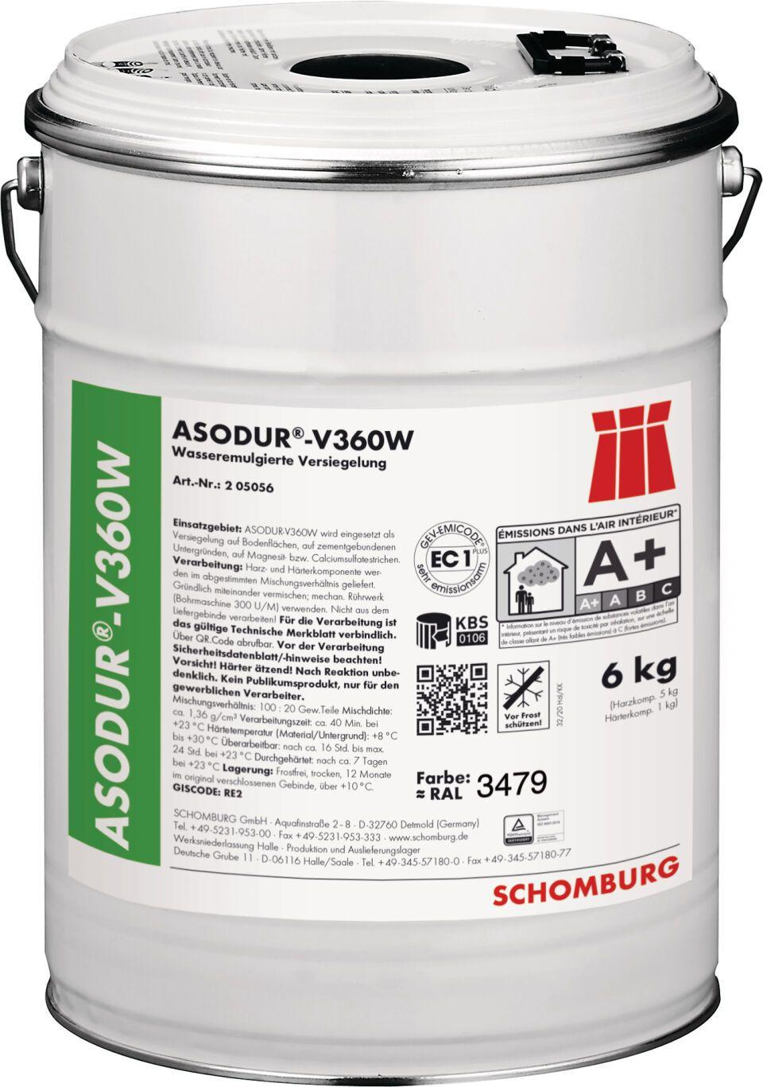

Bindemittelbasis

Reaktionsharz

Farbton

beige, grau

Werkstoff

Epoxidharz

Diffusionsverhalten

diffusionsfähig

Lösemittelhaltigkeit / Wasserverdünnbarkeit

lösemittelfrei